Air Boy

Dokumentacja Techniczna

Wersja 1.0

Copiright © Piotr Mijakowski

2022

Spis treści

1. Wstęp
   1. Informacje ogólne
   2. Założenia projektu
2. Budowa urządzenia
   1. Moduł mikrokontrolera
      1. Informacje ogólne
      2. Rozkład wyprowadzeń
   2. Blok zasilania
      1. Ładowarka baterii
      2. Bateria
      3. Włącznik główny
      4. Przetwornice napięcia
   3. Ekran
      1. Informacje ogólne
      2. Komunikacja
   4. Audio
      1. Informacje ogólne
      2. Komunikacja
      3. Głośniki
   5. Moduł kontrolera
      1. Informacje ogólne
      2. Komunikacja
   6. Programator
   7. Slot kart SD
   8. Port rozszerzeń
      1. Informacje ogólne
      2. rozkład wyprowadzeń
      3. Wymiary modułu
3. Schematy
   1. Schemat ogólny
   2. Schemat zasilania
   3. Schemat audio
   4. Schemat programatora
   5. Schemat kontrolera
4. PCB
   1. Górna i dolna warstwa opisu
   2. Górna i dolna warstwa ścieżek
5. Bibliografia

1. Wstęp

Informacje ogólne

Air Boy to przenośna konsola do gier stworzona do nauki programowania. Oparta jest o wydajny mikrokontroler ESP32 umożliwiający pisanie gier różnych gatunków: platformówki, fps, itd.

Założenia projektu

Konsola Airboy została opracowana z poniższymi założeniami:

* Przenośność – powinna umożliwiać prostą zmianę środowiska pracy dom <-> szkoła
* Możliwość rozbudowy – powinna umożliwić rozbudowę w celu dodania dodatkowych funkcjonalności
* Prostota tworzenia – tworzenie gier powinno być proste co ułatwi początkującym programistą naukę
* Przystępna cena – konsola powinna być dostępna za niewielką cenę

2. Budowa urządzenia

2.1 moduł mikrokontrolera

Informacje ogólne

Mikrokontrolerem używanym w konsoli AirBoy jest ESP32‑WROOM‑32D o następujących parametrach:

* 2 rdzeniowy procesor Xtensa 32-bit
* Taktowanie rdzenia 240 MHz lub 160 MHz
* Pamięć RAM 520 KB (320 KB DRAM oraz 200 KB IRAM)
* Pamięć flash 4 MB
* Bluetooth v4.2
* Wi-fi
* Napięcie wejścia-wyjścia 3,3V!
* Zasilanie 3,3V

Rozkład wyprowadzeń

ESP32 w konsoli AirBoy używa wielu magistrali komunikacyjnych:

SPIa – do komunikacji z wbudowanym wyświetlaczem

SPIb – do komunikacji z kartami SD

I2Ca – do komunikacji z wbudowanym kontrolerem

I2Cb – wyprowadzony do portu rozszerzeń

I2S – do komunikacji z układami audio

Ponadto do mikrokontrolera podłączone są piny sterujące z poszczególnych modułów konsoli.

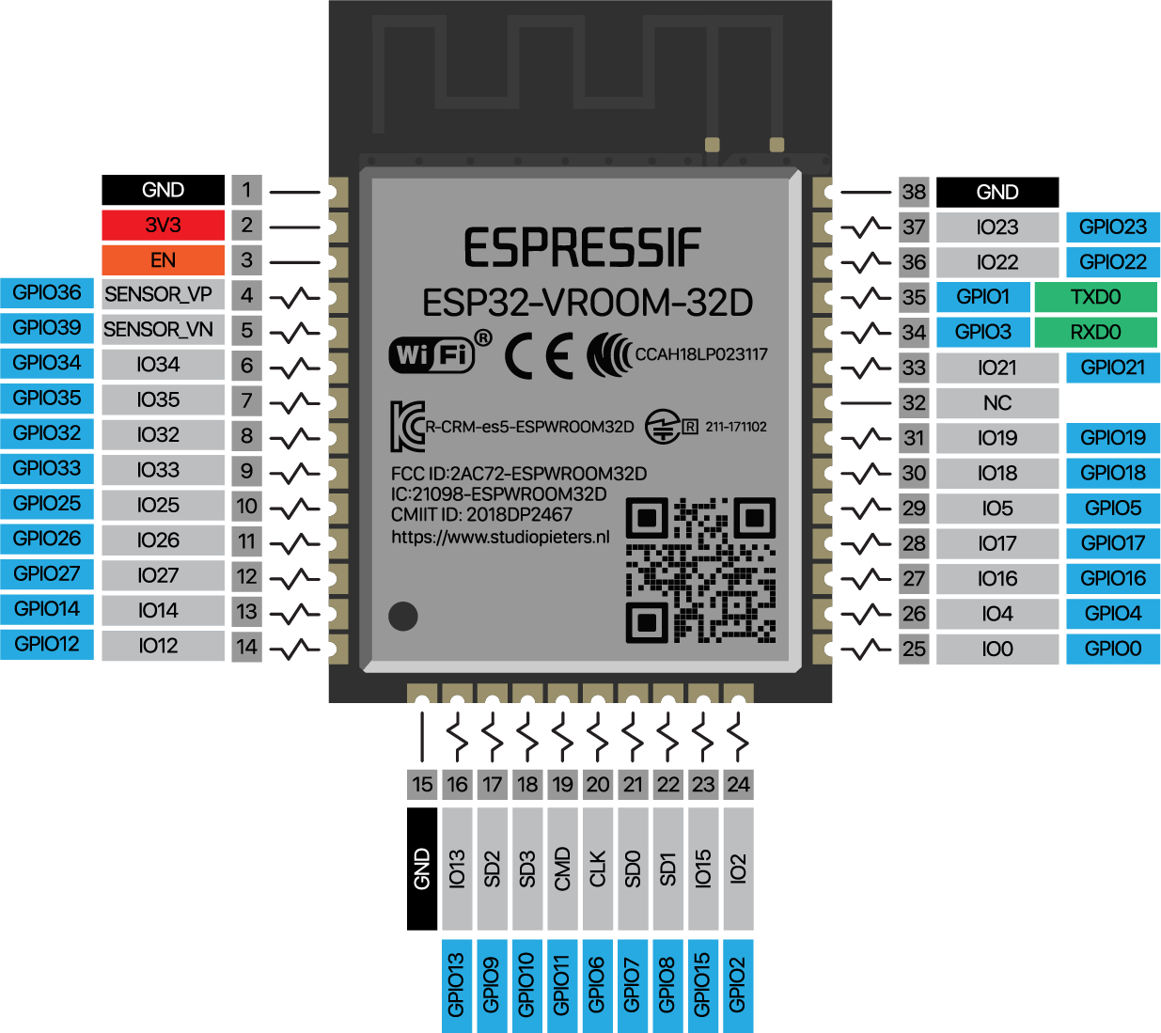Schemat wyprowadzeń ESP32:

2.2 Blok zasilania

Ładowarka baterii

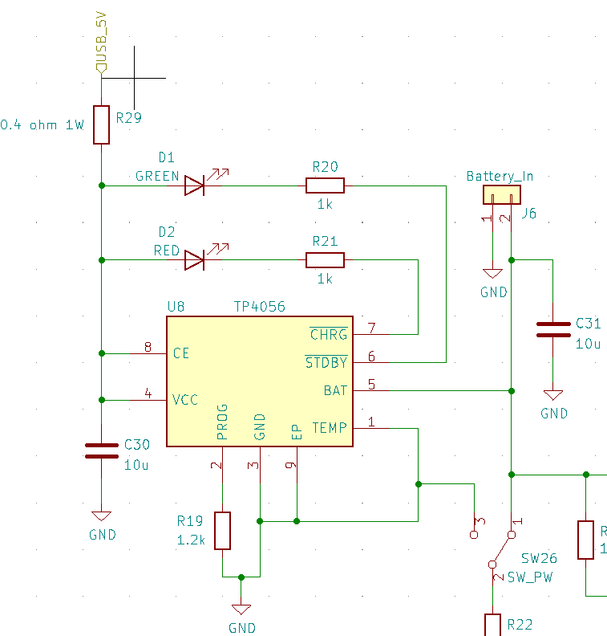Układ ładowarki baterii jest oparty na układzie TP4056. Ładowarka ta daje maksymalny prąd o natężeniu 1A chodź jest możliwa jego zmiana poprzez rezystor R19 (przykładowe wartości rezystora w poniższej tabeli. Podczas podłączenia do ładowania i jednoczesnym włączeniu urządzenia ładowarka podaje prąd na baterie oraz zasila resztę układu. Ładowanie odbywa się poprzez zintegrowane USB-C.

|  |  |  |  |  |  |  |
| --- | --- | --- | --- | --- | --- | --- |
| R19 | 4K | 3K | 2K | 1.5K | 1.3K | 1.2K |
| Prąd (mA) | 300 | 400 | 580 | 780 | 900 | 1000 |

Bateria

Konsola ma wbudowaną baterie Li-Po o pojemności 2,5 Ah. Bateria ma wymiary 40x50x10 mm i jest w całości schowana pod obudową.

Włącznik główny

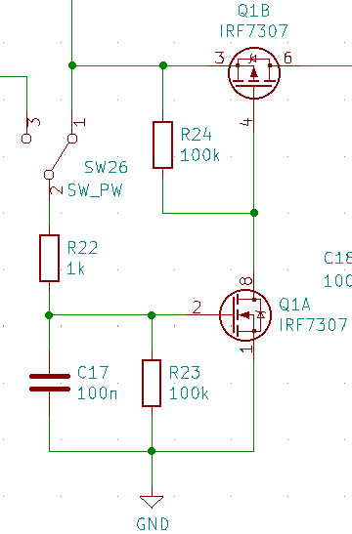Za włączenie konsole odpowiada układ IRF7307, który zawiera klucz (P-MOSFET) jak i jego sterowanie (N-MOSFET). Użycie tego rodzaju wyłącznika było spowodowane dużym prądem zasilania konsoli (dużo większym niż maksymalny prąd przełącznika suwakowego.

Przetwornice napięcia

AirBoy jest zasilany przez 2 główne napięcia: 5V i 3,3V. Napięcie baterii (3…4,2V) zostaje przekształcone za pomocą przetwornicy STEP-UP MT3608 na napięcie 5V. Napięcie to zasila układy audio oraz jest dostępne na porcie rozszerzeń w celu zwiększenia jego możliwości. Napięcie 3,3 V wytwarza przetwornica AP2115-3.3. podłączona jest ona do: mikrokontrolera, układów kontrolera, programatora, wyświetlacza oraz również dostępne jest na porcie rozszerzeń. Układy te zostały dobrane w celu osiągnięcia jak najdłuższego czasu pracy na baterii.

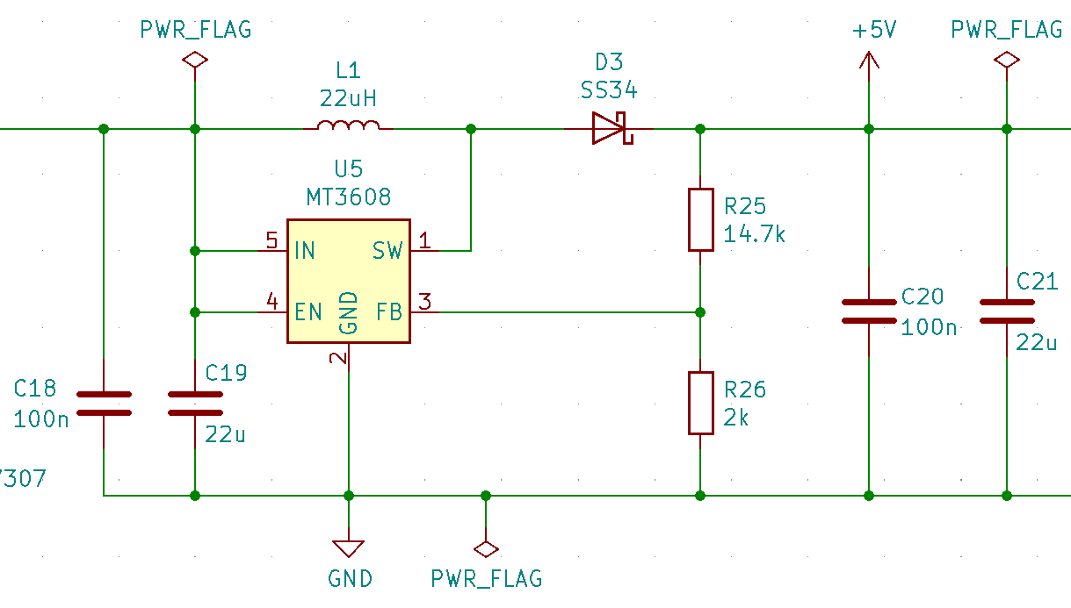Układ przetwornicy STEP-UP:

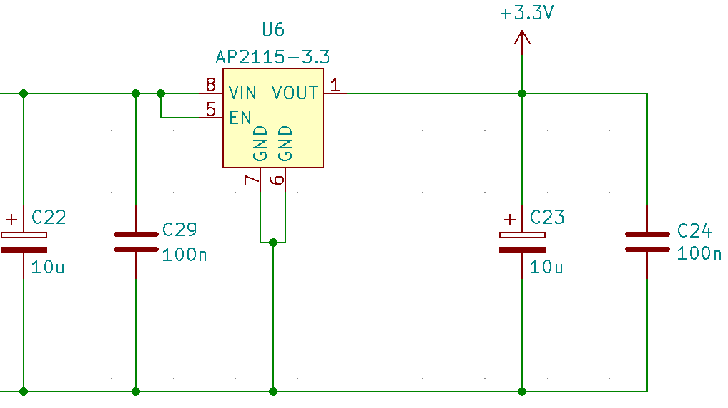Układ przetwornicy 5V do 3,3V:

2.3 Ekran

Informacje ogólne

Używanym ekranem jest ekran TFT o rozdzielczości 320x240px oraz przekątnej 2,8 cala. Jego sterownikiem jest ILI9341. Konsola korzysta z 16 bitowego koloru rgb565. Moduł ekranu jest zamontowany do płyty głównej przy pomocy 4 śrub na podkładkach oraz Goldpinów.

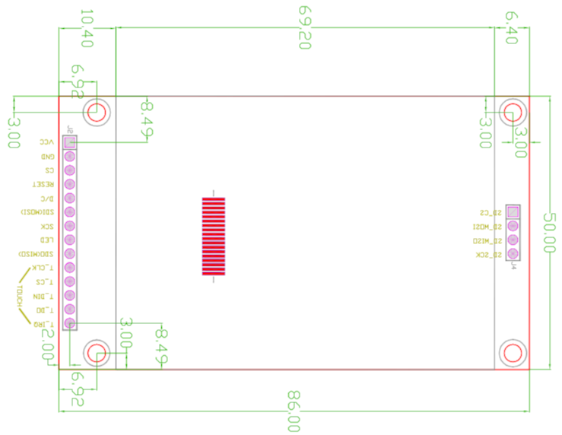Wymiary modułu wyświetlacza:

Komunikacja

Komunikacja z ekranem odbywa się dzięki magistrali SPI i jest to magistrala SPIa. Częstotliwość taktowania magistrali wynosi 40 MHz. Zegar 80 MHz może powodować niestabilność systemu lub błędy graficzne w takim wypadku należy zmniejszyć częstotliwość.

Numery połączeń magistrali SPIa do ESP32*:

|  |  |  |  |  |  |
| --- | --- | --- | --- | --- | --- |
| MISO | MOSI | SCK | RST | CS | DC |
| 19 | 23 | 18 | 2 | 27 | 4 |

*Dokładny schemat połączeń patrz punkt 3. Schematy

2.4 Audio

Informacje ogólne

Układ audio został zbudowany w oparciu o układy MAX98357 czyli układy wzmacniaczy klasy D z wbudowanymi układami DAC I2C. Na płycie głównej konsoli znajduje się miejsce na 2 takie układy natomiast istnieje możliwość montażu tylko jednej sztuki. W takim wypadku należy dostosować odpowiednio rezystor R7 lub R12 (w zależności od umiejscowienia układu). Rezystory te mogą mieć 3 wartości w zależności od trybu pracy układu.

* 1MΩ daje układ mono (left/2 + right/2)
* 300KΩ daje układ stereo o kanale prawym
* 0Ω daje układ stereo o kanale lewym

Rezystory R8, R9, R10, R11 ustawiają wzmocnienie układu. Na karzdą parę powinien być montowany tylko jeden rezystor. Poniżej znajduje się opis wartość tych rezystorów dla wzmocnienia:

|  |  |  |  |  |  |
| --- | --- | --- | --- | --- | --- |
| Wzmocnienie (dB) | 15 | 12 | 9 | 6 | 3 |
| Wartość rezystora R8 | X | X | X | 0Ω | 100kΩ |
| Wartość rezystora R9 | 100kΩ | 0Ω | X | X | X |

*dla drugiego układu wartości rezystora R8 odpowiadają R10 a wartości R9 rezystorowi R1

Schemat układów audio:

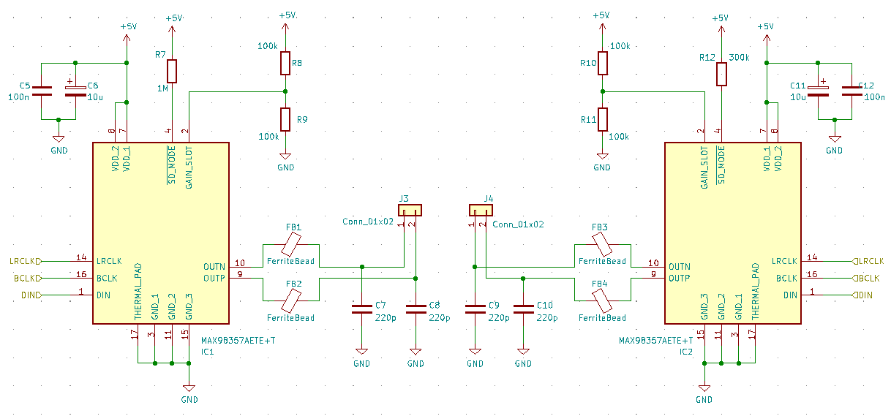

Komunikacja

Układy audio komunikują się z mikrokontrolerem przy pomocy magistrali I2S. Częstotliwość próbkowania może wynosić od 8kHz do 96kHz. Magistrala może korzystać z 16/24/32 bitowej komunikacji.

|  |  |  |
| --- | --- | --- |
| DOUT | BCLK | LRC |
| 17 | 16 | 5 |

Podłączenie magistrali do ESP32:

Głośniki

Konsola używa wbudowanych głośników o impedancji 8Ω oraz Mocy 1W, dlatego standardowe wzmocnienie ustawione jest na 6 dB

2.5 Moduł kontrolera

Informacje ogólne

Kontroler składający się z 13 przycisków jest oparty o układy MCP23008. Układy te obsługują linie interrupt (po jednej linii na sztukę) które użytkownik może wykorzystać do zdarzeniowego systemu sprawdzenia przycisków. Na płycie głównej znajdują się 2 takie układy. Jeden obsługuje przyciski kierunku, start, select, menu oraz lewy bumper. Drugi natomiast przyciski A,B,X,Y oraz prawy bumper. Możliwe jest również wyprowadzenie 3 dodatkowych przycisków, które jednak nie są zamontowane w podstawowej wersji konsoli.

Komunikacja

Układy komunikują się z ESP32 magistralą I2Ca. Ma ona wbudowane rezystory 1KΩ. Maksymalna prędkość transmisji jest ograniczona ze względu na układ ESP32 i wynosi 800KHz (teoretyczna prędkość maksymalna to 1,7 MHz). Układy zgłaszają się na adresach 0x27 dla układu obsługującego przyciski kierunku i 0x26 dla drugiego układu.

Podłączenie układów kontrolera do mikrokontrolera:

|  |  |  |  |
| --- | --- | --- | --- |
| SCL | SDA | INT0 | INT1 |
| 33 | 32 | 34 | 35 |

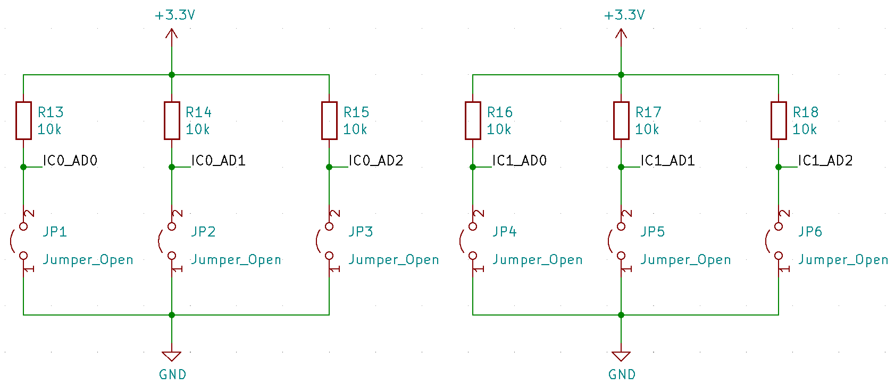Schemat połączeń zworek ustawiających adres:

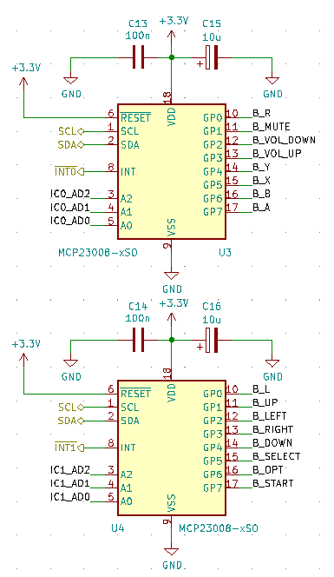Schemat połączeń układów kontrolera:

2.6 Programator

Za programowanie konsoli odpowiada układ CH340G, który jest podłączony do USB-C (odpowiedzialnego również za ładowanie konsoli). Programowanie Jest możliwe w różnych prędkościach, lecz najszybszą przetestowaną było 921600 bodów. Układ ten dzięki pobliskim tranzystorom automatycznie resetuje mikrokontroler i wprowadza go w stan programowania po czym resetuje go ponownie.

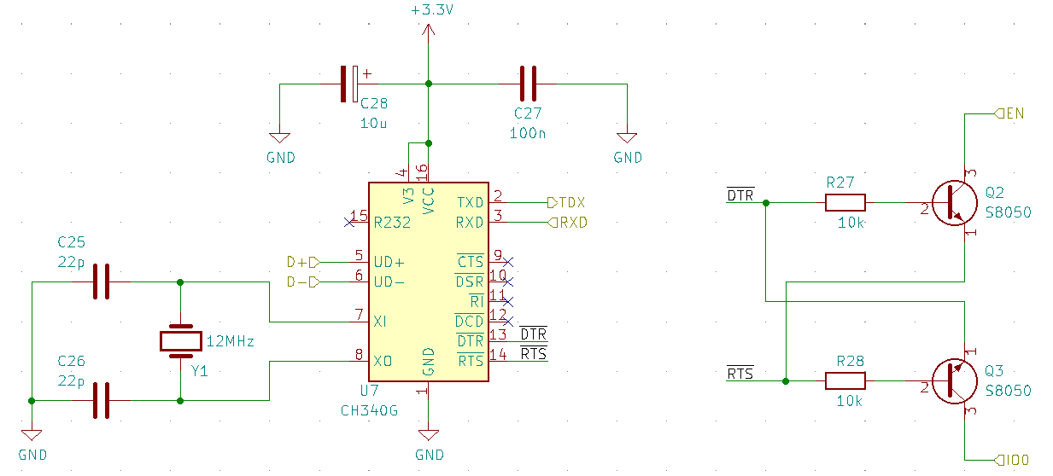Schemat programatora

2.7 Slot kart SD

Nośnikiem danych na gry jest karta SD. Podłączana jest ona do konsoli poprzez slot kart SD wbudowany w moduł ekranu. Komunikacja do karty SD odbywa się po magistrali SPIb. Taktowanie magistrali wynosi 20 Mhz, może zostać zwiększone do 40 Mhz co przyspieszy wczytywanie gier. Ta sama magistrala dostępna jest na porcie rozszerzeń.

Podłączenie magistrali

|  |  |  |  |
| --- | --- | --- | --- |
| MISO | MOSI | SCK | CS |
| 12 | 13 | 14 | 15 |

2.8 Port Rozszerzeń

Informacje ogólne

Port rozszerzeń stanowi ważną funkcjonalność konsoli. Dzięki niemu możliwości mogą zostać zwiększone w prawie dowolnym zakresie. Zawiera on magistralę SPIb do podłączenia karty SD lub pamięci FLASH wbudowanej w moduł rozszerzający dzięki czemu moduł taki może być używany bez dodatkowej karty SD. Po magistrali tej można podłączyć również inne urządzenia peryferyjne korzystające z SPI. Może to jednak wpłynąć na odczyt kart SD. Podłączona jest do niego również magistrala I2Cb dzięki czemu można podłączyć urządzenia takie jak żyroskop, czy akcelerometr. Dodatkowo port ten ma wbudowane 4 piny GPIO z których 2 są portami IO, a 2 kolejne portami input only. Układy na porcie mogą być zasilane z 5V oraz 3,3V. Należy pamiętać że ESP32 przyjmuje na wejścia tylko 3,3V!

Rozkład wyprowadzeń

|  |  |  |  |  |  |
| --- | --- | --- | --- | --- | --- |
| SDA | SCL | D0 | D1 | D2 | D3 |
| 21 | 22 | 25 | 26 | 36 | 39 |

Wyprowadzenia pinów do ESP32 (SPIb przedstawione w rozdziale 2.7)

Wyprowadzenia portu na schemacie

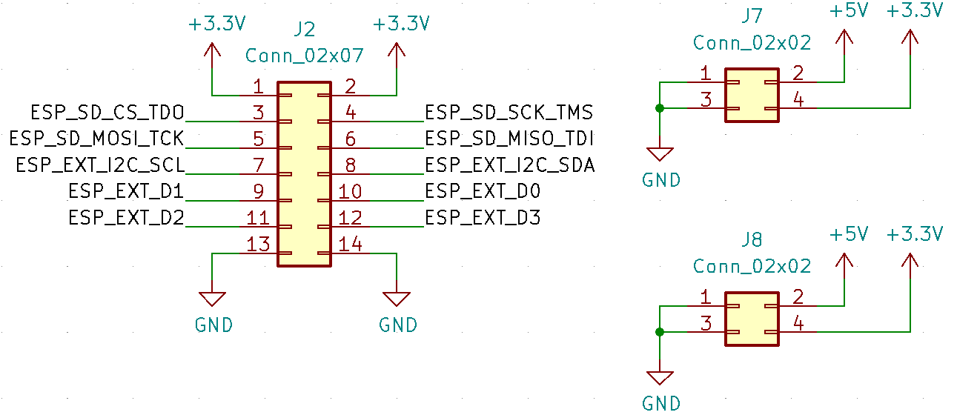

Wyprowadzenia portu na PCB

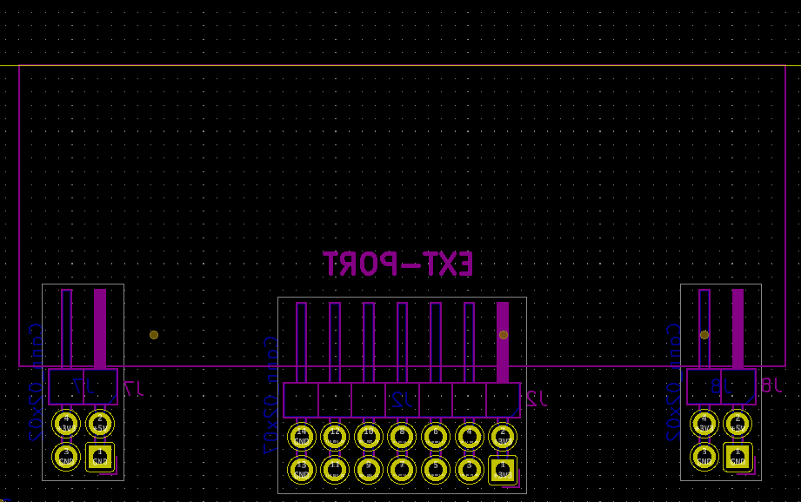

3. schematy

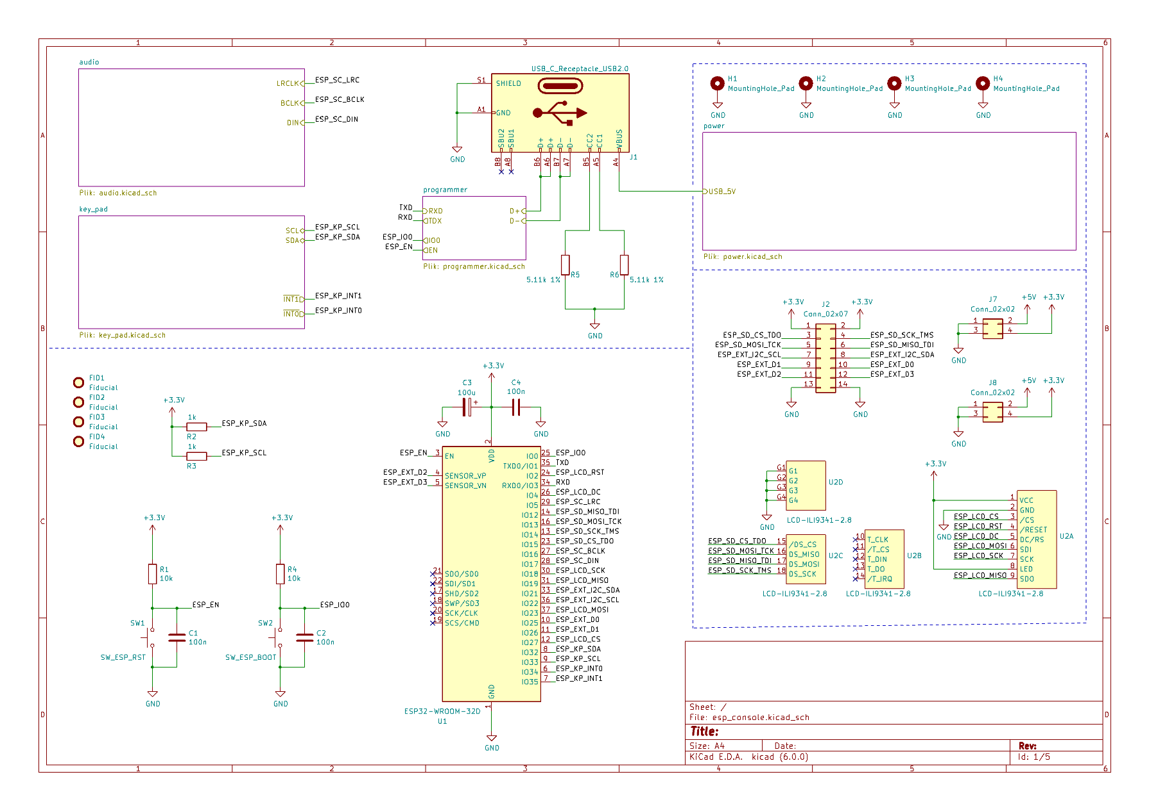3.1 Schemat ogólny

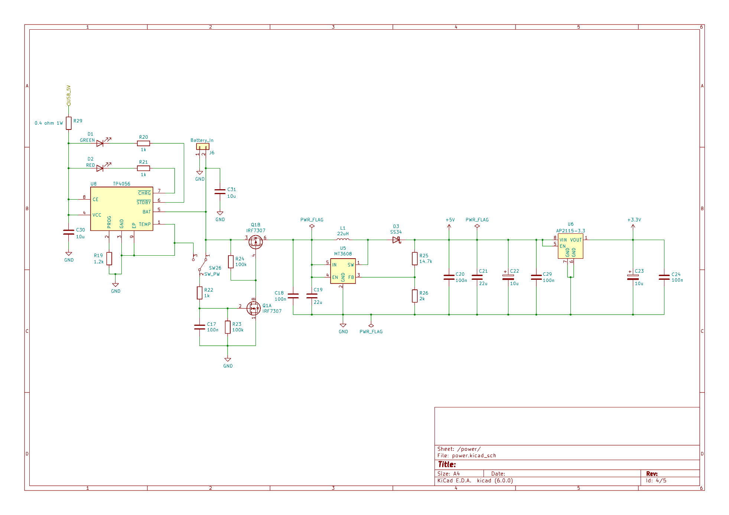3.2 schemat zasilania

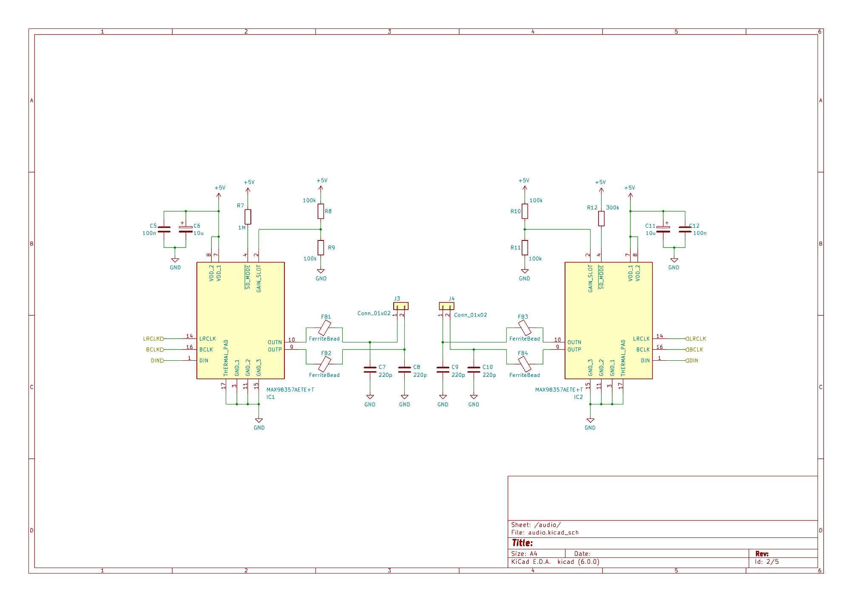Schemat audio

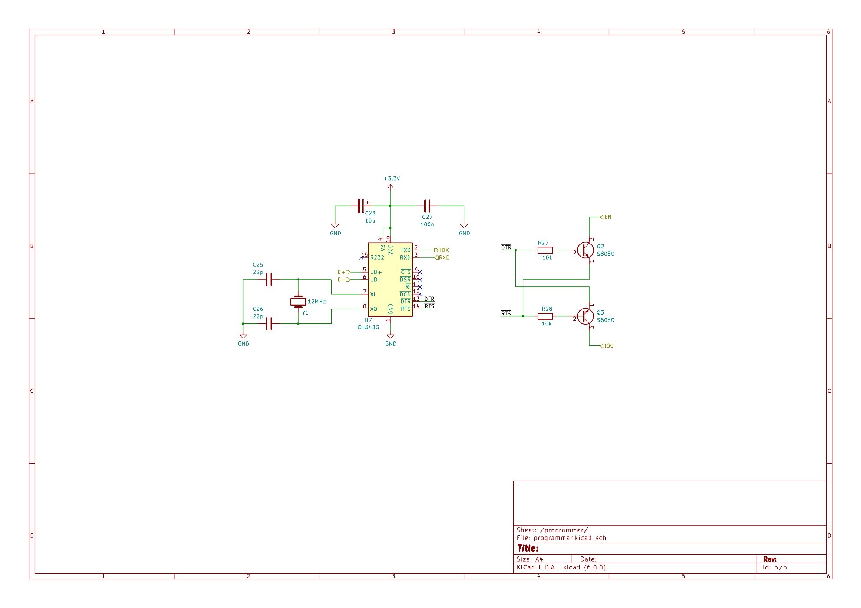Schemat programatora

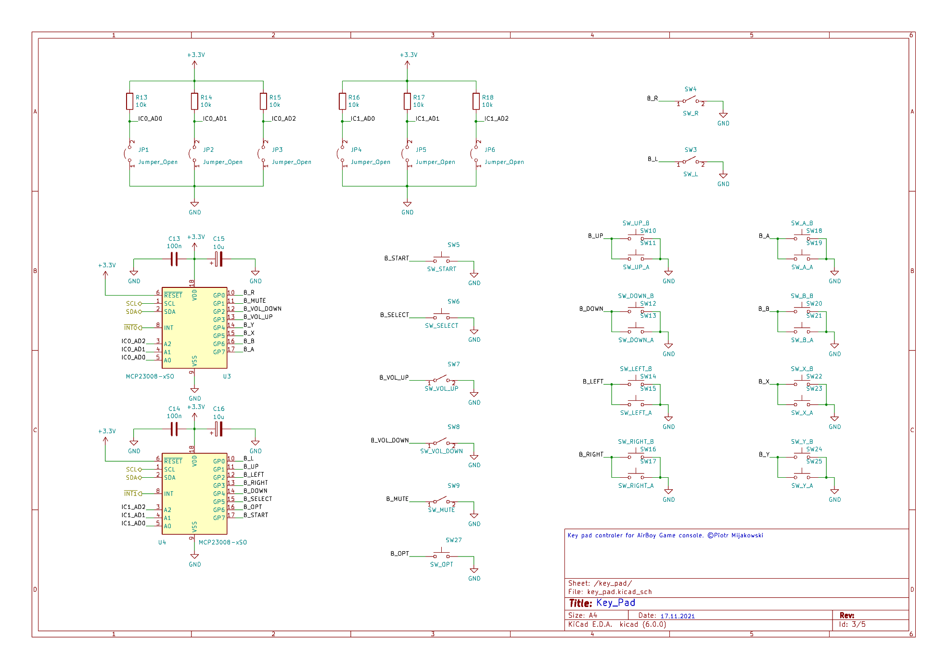Schemat kontrolera

4. PCB

4.1 górna i dolna warstwa opisu

Warstwa górna

Warstwa dolna

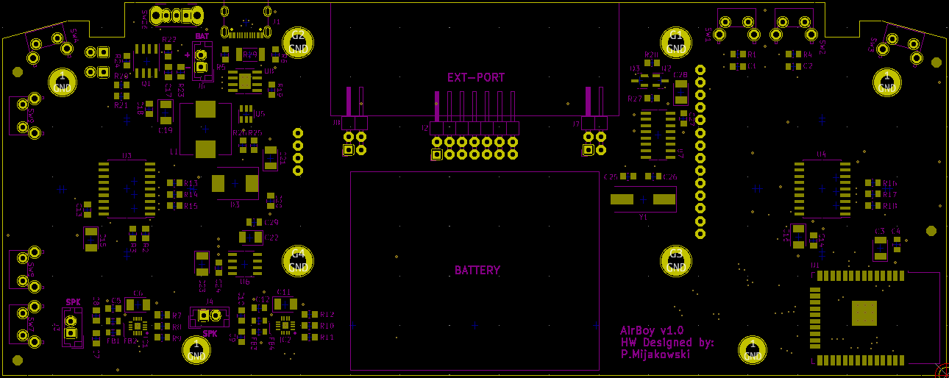

4.2 górna i dolna warstwa ścieżek

Warstawa górna

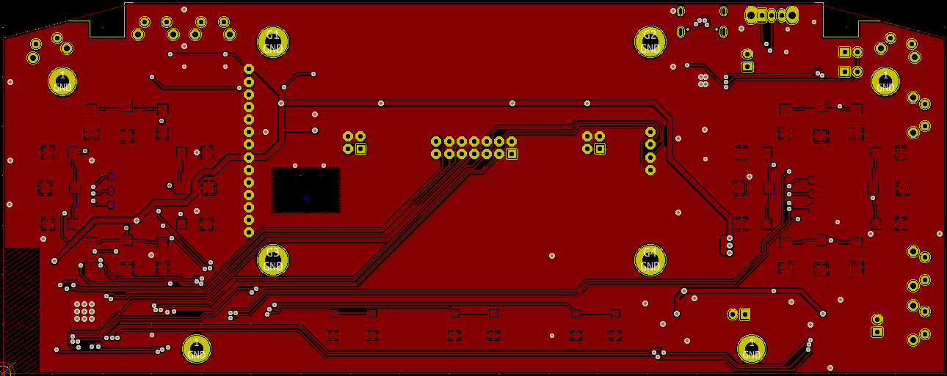

Warstawa dolna

1. Bibliografia

* <https://www.espressif.com/sites/default/files/documentation/esp32-wroom-32d_esp32-wroom-32u_datasheet_en.pdf>
* <https://datasheets.maximintegrated.com/en/ds/MAX98357A-MAX98357B.pdf>
* <https://cdn-shop.adafruit.com/datasheets/ILI9341.pdf>
* <https://ww1.microchip.com/downloads/en/DeviceDoc/MCP23008-MCP23S08-Data-Sheet-20001919F.pdf>
* <https://pdf1.alldatasheet.com/datasheet-pdf/view/1132618/ETC2/CH340G.html>
* <https://www.olimex.com/Products/Breadboarding/BB-PWR-3608/resources/MT3608.pdf>
* <http://www.tp4056.com/d/tp4056.pdf>
* <https://www.diodes.com/assets/Datasheets/AP2115.pdf>
* <https://www.infineon.com/dgdl/irf7307pbf.pdf?fileId=5546d462533600a4015355f20d211b0e>